浙江理工大学计算机科学与技术学院

《区块链工程实验与实践》实验报告
实验名称：认识智能合约&线上IDE实现Solidity合约 学时安排：4
实验类别：设计性实验 实验要求：1人1组
姓名：张雅瑞 学号：2022334323029

￣￣￣￣￣￣￣￣￣￣￣￣￣￣￣￣￣￣￣￣￣￣￣￣￣￣￣￣￣￣￣￣
一、实验目的
本实验参考自 Loom Network 团队的智能合约教学案例和以太坊中的以太猫游戏，进行 Solidity 智能合约入门与 remix 在线 IDE 使用练习，通过构建一个“宠物游戏”来学习智能合约的编写，在实验中穿插 Solidity 基础知识。
二、 实验准备
最新版 Chrome 浏览器。
三、实验内容
实验1：Solidity 基础

实验结果 创建宠物：
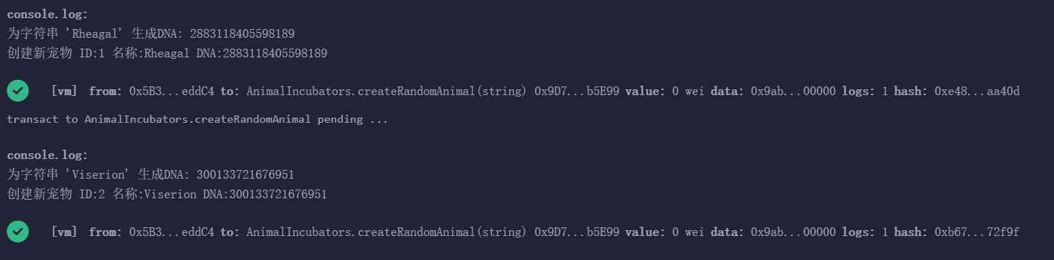
实验结果Call animals数组：
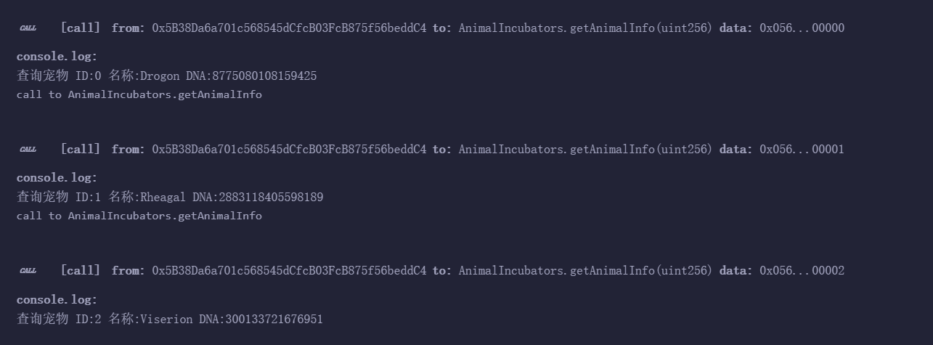

实验代码：
// SPDX-License-Identifier: MIT
pragma solidity ^0.8.0;

// 引入console.log功能
import "hardhat/console.sol";

contract AnimalIncubators {
// DNA相关配置
uint dnaDigits = 16;
uint dnaLength = 10**dnaDigits;

// 宠物结构体定义
struct Animal {
string name;
uint dna;
}

// 宠物存储数组
Animal[] public animals;

// 新宠物创建事件
event NewAnimal(uint animalId, string name, uint dna);

// 新增：输出合约配置信息
function getConfig() external view returns (uint, uint) {
console.log(unicode"DNA位数:", dnaDigits);
console.log(unicode"DNA最大值:", dnaLength);
return (dnaDigits, dnaLength);
}

// 内部函数：创建新宠物
function _createAnimal(string memory _name, uint _dna) private {
uint animalId = animals.length;
animals.push(Animal(_name, _dna));
console.log(unicode"创建新宠物 ID:%s 名称:%s DNA:%s", animalId, _name, _dna);
emit NewAnimal(animalId, _name, _dna);
}

// 内部函数：根据字符串生成DNA
function _generateRandomDna(string memory _str) private view returns (uint) {
uint hash = uint(keccak256(abi.encodePacked(_str)));
uint dna = hash % dnaLength;
console.log(unicode"为字符串 '%s' 生成DNA: %s", _str, dna);
return dna;
}

// 公共函数：创建随机宠物
function createRandomAnimal(string memory _name) public {
uint randDna = _generateRandomDna(_name);
_createAnimal(_name, randDna);
}

// 新增：获取宠物总数
function getAnimalCount() external view returns (uint) {
console.log(unicode"当前宠物总数:", animals.length);
return animals.length;
}

// 新增：查询指定宠物信息
function getAnimalInfo(uint _id) external view returns (string memory, uint) {
require(_id < animals.length, unicode"不存在的宠物ID");
console.log(unicode"查询宠物 ID:%s 名称:%s DNA:%s",
_id, animals[_id].name, animals[_id].dna);
return (animals[_id].name, animals[_id].dna);
}
}

实验2：实现并部署AnimalFeeding 合约

实验结果：
以三个用户身份添加Drogon、Rheagal、Viserion的宠物
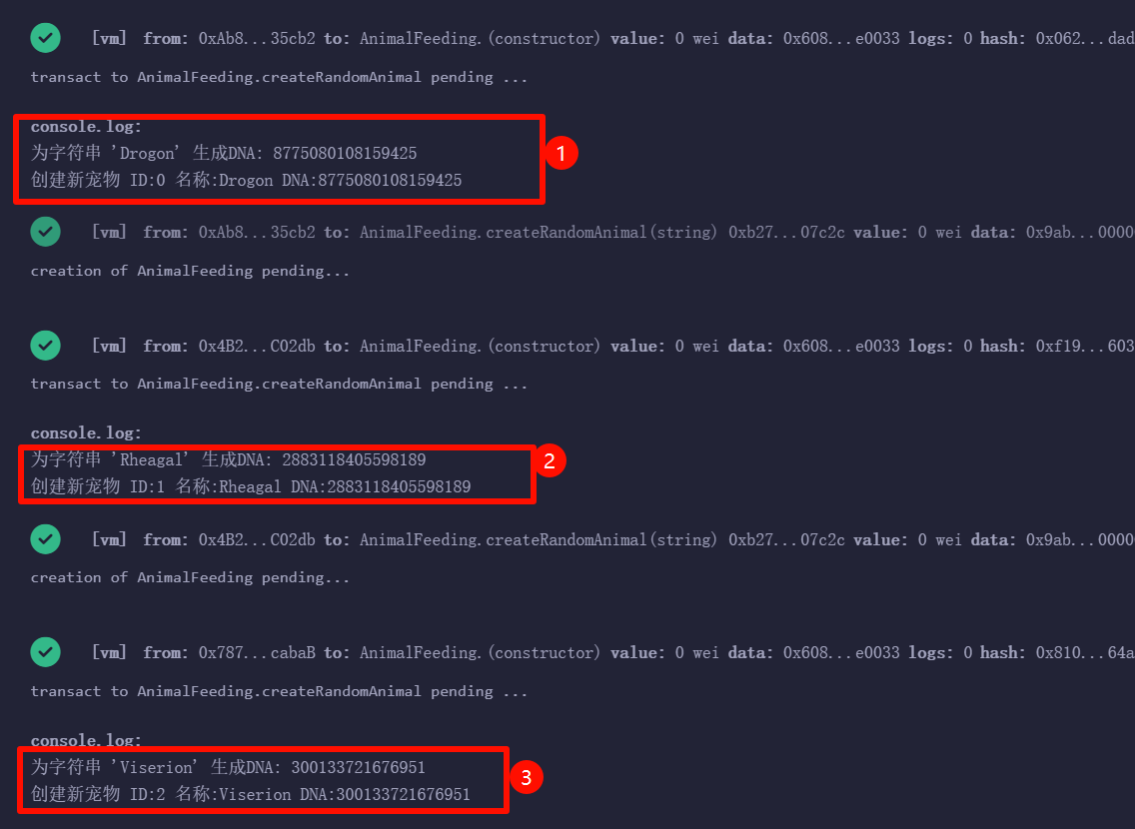
让Drogon宠物进食成长一次，展示新宠物的主人与Drogon相同
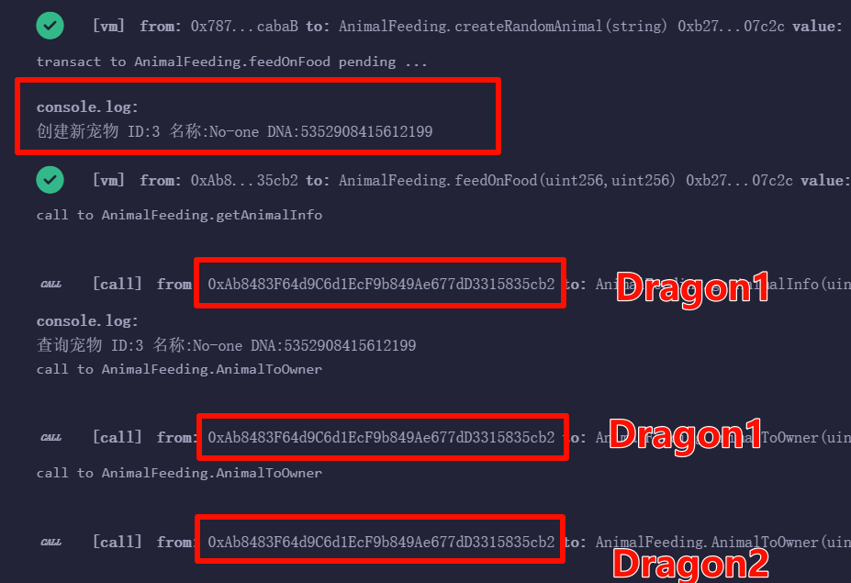

实验代码：AnimalIncubators.sol
// SPDX-License-Identifier: MIT
pragma solidity ^0.8.0;

// 引入console.log功能
import "hardhat/console.sol";

contract AnimalIncubators {
// DNA相关配置
uint dnaDigits = 16;
uint dnaLength = 10**dnaDigits;

// 宠物结构体定义
struct Animal {
string name;
uint dna;
}

// 宠物存储数组
Animal[] public animals;

// 所有权映射
mapping(uint => address) public AnimalToOwner;
mapping(address => uint) public ownerAnimalCount;

// 新宠物创建事件
event NewAnimal(uint animalId, string name, uint dna);

// 新增：输出合约配置信息
function getConfig() external view returns (uint, uint) {
console.log(unicode"DNA位数:", dnaDigits);
console.log(unicode"DNA最大值:", dnaLength);
return (dnaDigits, dnaLength);
}

// 内部函数：创建新宠物
function _createAnimal(string memory _name, uint _dna) internal {
uint animalId = animals.length;
animals.push(Animal(_name, _dna));
AnimalToOwner[animalId] = msg.sender;
ownerAnimalCount[msg.sender]++;
console.log(unicode"创建新宠物 ID:%s 名称:%s DNA:%s", animalId, _name, _dna);
emit NewAnimal(animalId, _name, _dna);
}

// 内部函数：根据字符串生成DNA
function _generateRandomDna(string memory _str) internal view returns (uint) {
uint hash = uint(keccak256(abi.encodePacked(_str)));
uint dna = hash % dnaLength;
console.log(unicode"为字符串 '%s' 生成DNA: %s", _str, dna);
return dna;
}

// 公共函数：创建随机宠物
function createRandomAnimal(string memory _name) public {
require(ownerAnimalCount[msg.sender] == 0, "Already has initial animal");
uint randDna = _generateRandomDna(_name);
_createAnimal(_name, randDna);
}

// 新增：获取宠物总数
function getAnimalCount() external view returns (uint) {
console.log(unicode"当前宠物总数:", animals.length);
return animals.length;
}

// 新增：查询指定宠物信息
function getAnimalInfo(uint _id) external view returns (string memory, uint) {
require(_id < animals.length, unicode"不存在的宠物ID");
console.log(unicode"查询宠物 ID:%s 名称:%s DNA:%s",
_id, animals[_id].name, animals[_id].dna);
return (animals[_id].name, animals[_id].dna);
}
}

实验代码：AnimalFeeding.sol
实验3：Solidity 高阶理论（实现 ownable.sol，AnimalIncubators.sol，AnimalHelper.sol）

实验结果：
1.测试所有权控制
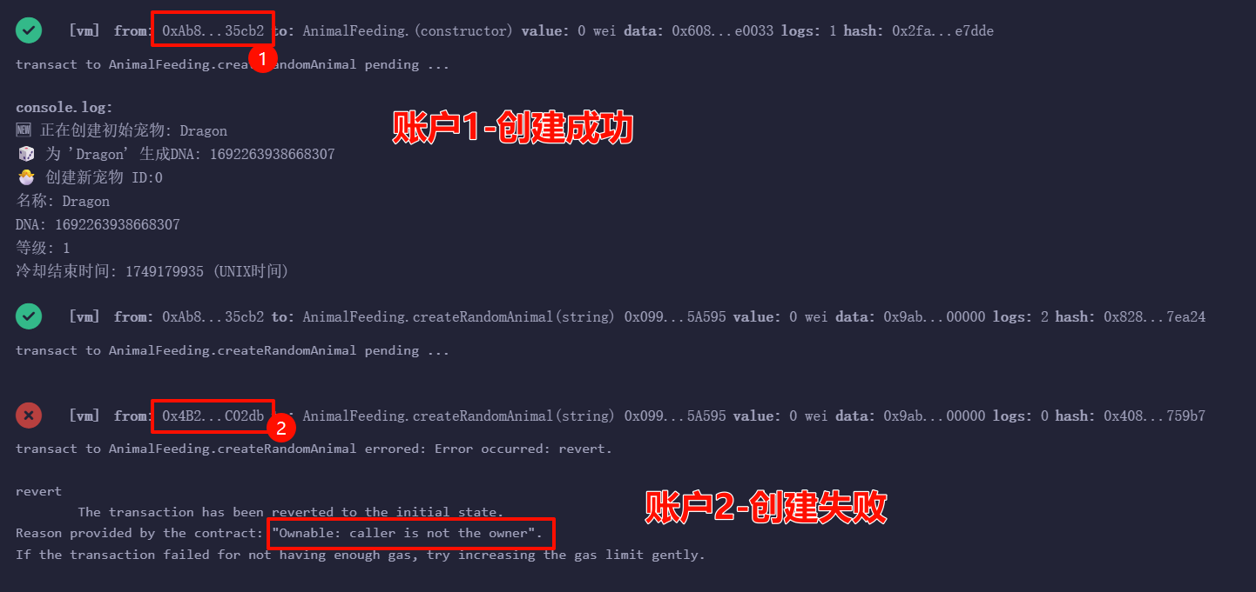
2. 立即再次喂食
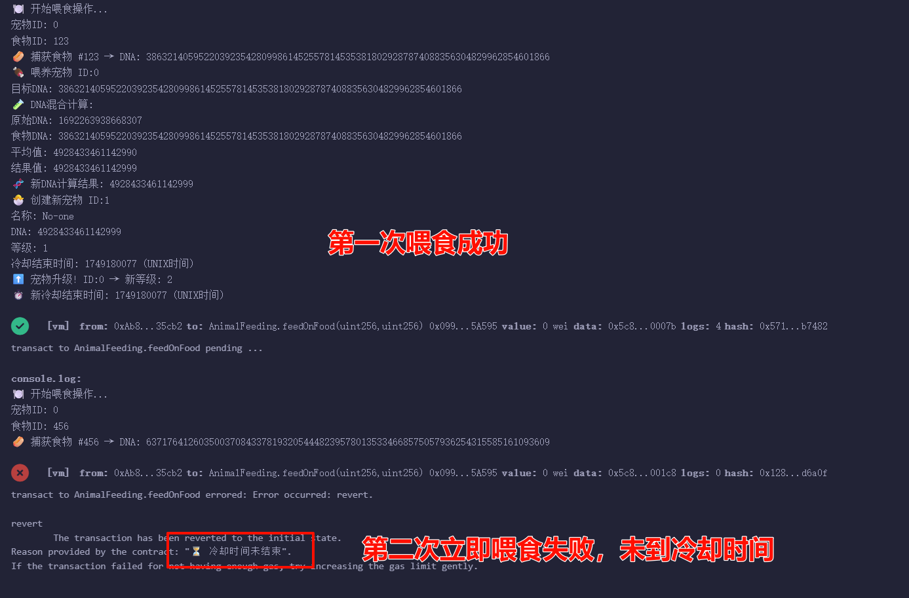
3. 等待60秒后重试​
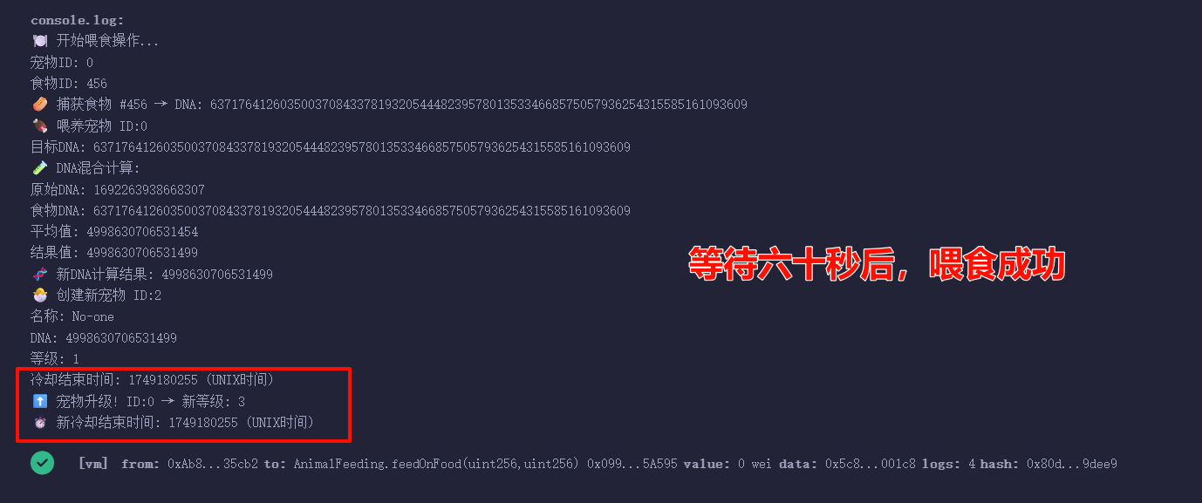
4.满足等级要求后，测试功能，“改名”“改DNA”
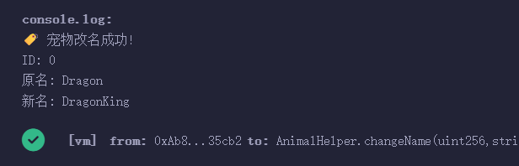
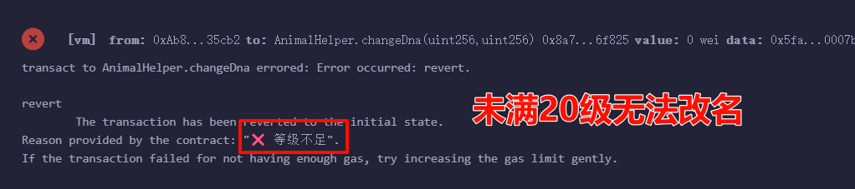
5.查询单个宠物和所有宠物
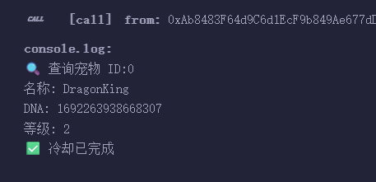
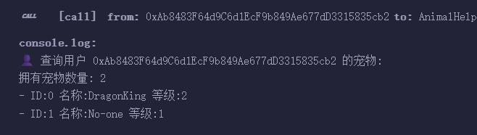

实验代码：AnimalHelper.sol
// SPDX-License-Identifier: MIT
pragma solidity ^0.8.0;

import "./AnimalFeeding.sol";

contract AnimalHelper is AnimalFeeding {
modifier aboveLevel(uint _level, uint _AnimalId) {
require(animals[_AnimalId].level >= _level, unicode"❌ 等级不足");
_;
}

function changeName(uint _AnimalId, string memory _newName)
external
aboveLevel(2, _AnimalId)
{
require(msg.sender == AnimalToOwner[_AnimalId], unicode"❌ 不是宠物主人");

string memory oldName = animals[_AnimalId].name;
animals[_AnimalId].name = _newName;

console.log(unicode"🏷️ 宠物改名成功!");
console.log(unicode" ID: %s", _AnimalId);
console.log(unicode" 原名: %s", oldName);
console.log(unicode" 新名: %s", _newName);
}

function changeDna(uint _AnimalId, uint _newDna)
external
aboveLevel(20, _AnimalId)
{
require(msg.sender == AnimalToOwner[_AnimalId], unicode"❌ 不是宠物主人");

uint oldDna = animals[_AnimalId].dna;
animals[_AnimalId].dna = _newDna;

console.log(unicode"🧬 DNA修改成功!");
console.log(unicode" ID: %s", _AnimalId);
console.log(unicode" 原DNA: %s", oldDna);
console.log(unicode" 新DNA: %s", _newDna);
}

function getAnimalsByOwner(address _owner)
external
view
returns (uint[] memory)
{
uint count = ownerAnimalCount[_owner];
uint[] memory result = new uint[](count);
uint counter = 0;

console.log(unicode"👤 查询用户 %s 的宠物:", _owner);
console.log(unicode" 拥有宠物数量: %s", count);

for (uint i = 0; i < animals.length; i++) {
if (AnimalToOwner[i] == _owner) {
result[counter] = i;
console.log(unicode" - ID:%s 名称:%s 等级:%s",
i, animals[i].name, animals[i].level);
counter++;
}
}
return result;
}
}

实验4：(拓展实验)solidity 高阶篇（实现AnimalHelper.sol, AnimalAttack.sol）实验结果：
1. 测试强化功能
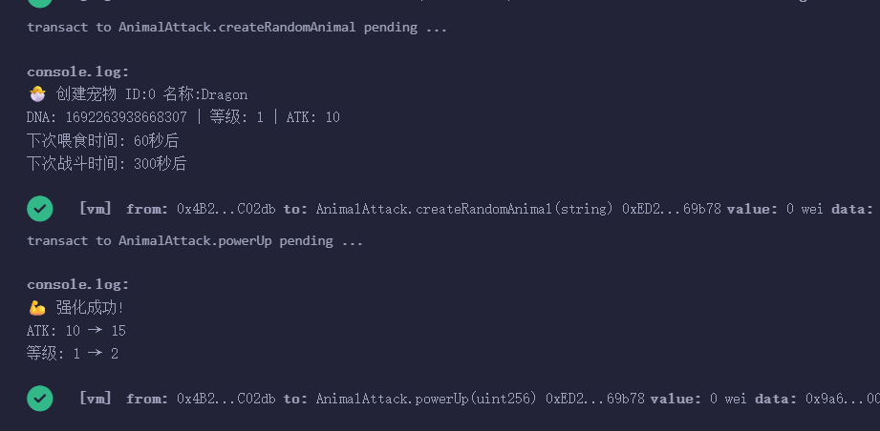
2.测试战斗功能
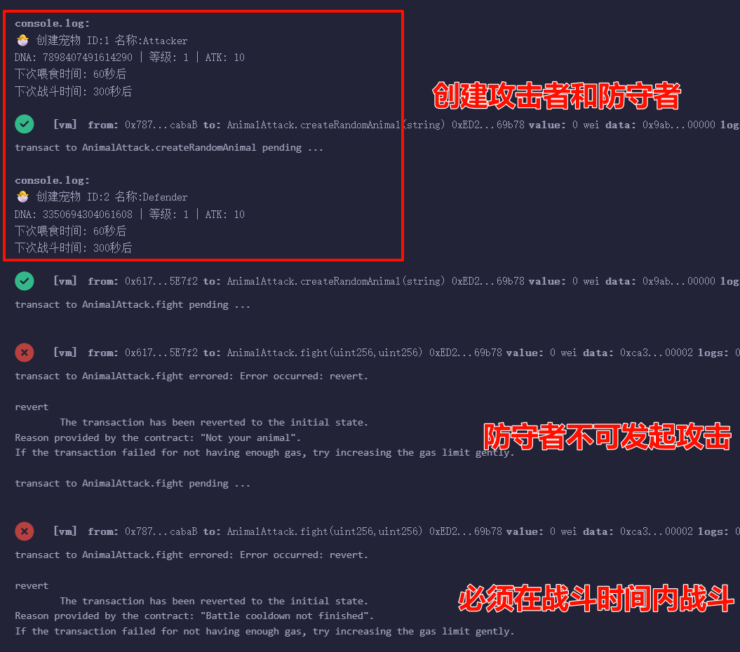
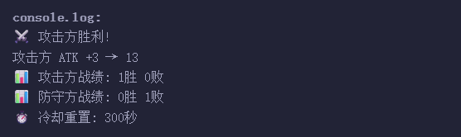

实验代码：AnimalAttack.sol
// SPDX-License-Identifier: MIT
pragma solidity ^0.8.0;

import "./AnimalHelper.sol";

contract AnimalAttack is AnimalHelper {
// 战斗系统实现
function fight(uint _attackerId, uint _defenderId) external {
require(AnimalToOwner[_attackerId] == msg.sender, "Not your animal");
require(
block.timestamp >= animals[_attackerId].battleReadyTime,
"Battle cooldown not finished"
);

// 简单战斗判定（75%胜率）
uint random = uint(keccak256(abi.encodePacked(
block.timestamp,
block.prevrandao,
_attackerId,
_defenderId
))) % 100;

bool attackerWon = random < 75;

if (attackerWon) {
// 攻击方胜利
animals[_attackerId].ATK += 3;
animals[_attackerId].winCount++;
animals[_defenderId].lossCount++;

console.log(unicode"⚔️ 攻击方胜利!");
console.log(unicode" 攻击方 ATK +3 → %s", animals[_attackerId].ATK);
} else {
// 防守方胜利
animals[_attackerId].lossCount++;
animals[_defenderId].winCount++;
console.log(unicode"⚔️ 防守方胜利!");
}

// 更新战斗记录
console.log(unicode"📊 攻击方战绩: %s胜 %s败",
animals[_attackerId].winCount, animals[_attackerId].lossCount);
console.log(unicode"📊 防守方战绩: %s胜 %s败",
animals[_defenderId].winCount, animals[_defenderId].lossCount);

// 重置冷却时间
animals[_attackerId].battleReadyTime = uint32(block.timestamp + battleCooldownTime);
console.log(unicode"⏱️ 冷却重置: %s秒", battleCooldownTime);

emit BattleResult(_attackerId, _defenderId, attackerWon, animals[_attackerId].ATK);
}
}

实验代码：AnimalHelper.sol
// SPDX-License-Identifier: MIT
pragma solidity ^0.8.0;

import "@openzeppelin/contracts/utils/Strings.sol";
import "./AnimalFeeding.sol";

contract AnimalHelper is AnimalFeeding {
uint public powerUpFee = 0.001 ether; // 强化费用（仅作为记录）

// 简化版强化函数
function powerUp(uint _animalId) external {
require(AnimalToOwner[_animalId] == msg.sender, "Not the owner");

// 直接实现强化效果
animals[_animalId].ATK += 5;
animals[_animalId].level++;

console.log(unicode"💪 强化成功!");
console.log(unicode" ATK: %s → %s", animals[_animalId].ATK - 5, animals[_animalId].ATK);
console.log(unicode" 等级: %s → %s", animals[_animalId].level - 1, animals[_animalId].level);

emit LevelUp(_animalId, animals[_animalId].level);
emit ATKChanged(_animalId, animals[_animalId].ATK);
}

// 设置费用函数（保留）
function setPowerUpFee(uint _fee) external onlyOwner {
powerUpFee = _fee;
console.log(unicode"💰 强化费用更新为: %s ETH", _fee / 1 ether);
}

// 提现函数
function withdraw() external onlyOwner {
uint balance = address(this).balance;
require(balance > 0, "No balance to withdraw");

(bool success, ) = owner().call{value: balance}("");
require(success, "Withdrawal failed");

console.log(unicode"💰 成功提现: %s ETH", balance / 1 ether);
}

}

四、实验心得
通过本次实验，我深入理解了Solidity智能合约的开发流程和设计模式。从基础的宠物创建、喂养系统，到复杂的支付和战斗机制，每个功能模块的实现都让我对合约间的继承关系、状态变量管理和事件触发有了更直观的认识。特别是支付系统的实现，让我掌握了payable函数的使用和ETH转账的安全注意事项。
实验过程中遇到的错误和调试过程让我受益匪浅。从"Already has initial animal"的权限控制问题，到支付金额的wei单位转换，再到战斗冷却时间的处理，每个问题的解决都加深了我对合约安全性和用户体验的理解。通过自定义错误类型和详细的日志输出，我学会了如何使合约更健壮且易于调试。
这次实验最大的收获是掌握了完整DApp功能模块的设计方法。支付、战斗、升级等系统需要相互配合，同时保持代码的模块化和可扩展性。通过合理使用修饰符、事件和继承结构，我成功构建了一个功能完整且结构清晰的宠物养成系统，为后续更复杂的区块链应用开发打下了坚实基础。

